✚ MEDIVAULT
——— DOSSIER DE CONCEPTION
MediVault
Votre santé, en sécurité, dans un seul dossier.
Validation intermédiaire 1
Applications Web Distribuées (MT-41) · Architecture microservices
ÉQUIPE  Keystone  Classe 4DAS_I4 | MEMBRES  Eya · Amine · Fedia · Aziz · Taha · Yazid | ANNÉE UNIVERSITAIRE  2026 – 2027  ESPRIT

MEDIVAULT · DOSSIER DE CONCEPTION  Sommaire  ———  “  MediVault donne à chaque patient un dossier médical numérique unique, ouvert aux professionnels uniquement avec son accord : les prescriptions sont vérifiées, chaque ordonnance n'est délivrée qu'une seule fois et les résultats d'analyses arrivent directement dans le dossier.  Équipe Keystone — 4DAS_I4  ESPRIT · 2026-2027
  01 | Présentation du projet  Contexte, problématique, acteurs, fonctionnement et scénario
  02 | Diagramme de cas d'utilisation  Acteurs et cas d'utilisation de la plateforme
  03 | Découpage en microservices  Services, bases de données, technologies, user-service
  04 | Architecture technique globale  Vue d'ensemble : Gateway, Eureka, Config Server, RabbitMQ
  05 | Diagramme de classes  Classes par microservice, énumérations et règles de gestion
  06 | Interactions entre microservices  Communication synchrone (OpenFeign) et asynchrone (RabbitMQ)
  07 | Contrats d'API et événements  Endpoints REST, codes HTTP et événements métier
  08 | Organisation, planning et risques  Répartition des tâches, planning et risques

1 Présentation du projet

1.1 Contexte
Aujourd'hui, chaque professionnel de santé (généraliste, spécialiste, laboratoire, pharmacie) conserve ses propres informations sur le patient, le plus souvent sur papier. Le patient doit transporter lui-même ses ordonnances, ses analyses et ses comptes rendus, et il en perd ou en oublie régulièrement.

1.2 Problématique
- Informations dispersées : aucun professionnel n'a une vue complète de l'historique du patient.
- Erreurs de prescription : un médecin peut prescrire un médicament auquel le patient est allergique, ou incompatible avec un traitement en cours.
- Ordonnances papier : une même ordonnance peut être utilisée plusieurs fois ou falsifiée.
- Absence de contrôle : le patient ne décide pas qui peut consulter ses données médicales.
Comment centraliser le dossier médical du patient de façon sûre, tout en réduisant les erreurs de prescription ?

1.3 Solution proposée
MEDIVAULT (medi + vault : le « coffre-fort » médical du patient) est une plateforme web en architecture microservices qui donne à chaque patient un dossier médical numérique unique, accessible aux professionnels uniquement avec son accord.
- Vérification automatique des allergies (par famille thérapeutique) et des interactions médicamenteuses lors de la prescription ;
- Ordonnance numérique délivrée une seule fois en pharmacie (totale ou partielle) ;
- Résultats d'analyses transmis directement par le laboratoire dans le dossier ;
- Prise de rendez-vous et notifications pour chaque événement important.

1.4 Acteurs
- Patient : consulte son dossier, gère les accès, prend rendez-vous, reçoit les notifications.
- Médecin généraliste : consulte le dossier (si autorisé), ajoute des consultations, rédige des ordonnances, gère son agenda.
- Pharmacien : recherche et délivre les ordonnances.
- Laborantin : compte d'un laboratoire (professionnel de type LABORATOIRE) ; saisit les résultats des analyses qui lui sont affectées.
- Administrateur : gère les comptes et le catalogue des médicaments.

1.5 Fonctionnalités principales
- Inscription, authentification (Keycloak) et gestion des profils.
- Dossier médical : groupe sanguin, allergies, antécédents, consultations.
- Gestion des autorisations d'accès au dossier par le patient.
- Rédaction d'ordonnances avec alertes d'allergies et d'interactions.
- Catalogue des médicaments, interactions et retrait d'un médicament du marché.
- Délivrance des ordonnances en pharmacie, une seule fois.
- Demande d'analyses et saisie des résultats par le laboratoire.
- Créneaux, prise et annulation de rendez-vous.

1.6 Périmètre
La plateforme concerne la médecine générale : les médecins sont des généralistes, sans gestion de spécialités. Les analyses sont des analyses biologiques courantes (sang, urine) ; l'imagerie médicale (radiographie, scanner…) est hors périmètre. La facturation, le remboursement CNAM et la gestion interne des établissements sont également hors périmètre. Les données sont fictives.

1 Présentation du projet — fonctionnement détaillé (1/2)
Pour chaque fonctionnalité : le problème qu'elle résout (pourquoi), son fonctionnement (comment) et les microservices concernés.
Fonctionnalité | Pourquoi ? | Comment ça marche ? | Services
1. Inscription et profils | Chaque acteur a des droits différents ; le patient doit savoir où et quand un médecin consulte. | L'utilisateur s'inscrit ; le user-service crée son compte et son rôle dans Keycloak. Un professionnel (médecin ou laboratoire) renseigne en plus son adresse, sa ville, ses jours et ses heures de travail. | user-service, Keycloak
2. Dossier médical unique | Les informations du patient sont dispersées entre plusieurs médecins et sur papier. | À l'inscription d'un patient, l'événement UtilisateurCree crée automatiquement son dossier (vide). Le dossier contient le groupe sanguin, les allergies, les antécédents et l'historique des consultations. | user, dossier
3. Contrôle des accès | Aujourd'hui, le patient ne décide pas qui consulte ses données médicales. | Le patient accorde ou retire l'accès à un professionnel (médecin ou laboratoire). À chaque ouverture du dossier ou saisie d'un résultat, le service vérifie que l'accès est ACTIF. Les dates d'accord et de retrait sont conservées (traçabilité). | dossier, analyse
4. Rendez-vous selon les disponibilités | Le patient ne sait pas quels jours ni à quelles heures le médecin ou le laboratoire reçoit. | Le rendezvous-service demande au user-service les jours et heures de travail du professionnel (médecin ou laboratoire) et génère les créneaux. Un créneau est libre tant qu'aucun rendez-vous confirmé ne lui est associé ; le patient en réserve un. Un rendez-vous au laboratoire fait passer l'analyse prescrite à EN_COURS et lui affecte ce laboratoire (laboratoire_id). | rendezvous, user, analyse
5. Consultation | Garder une trace fiable de chaque visite, accessible aux médecins autorisés. | Le médecin autorisé enregistre le motif, le diagnostic et ses observations. L'événement ConsultationAjoutee clôt le rendez-vous et crée les analyses éventuellement demandées. | dossier, rendezvous, analyse

1 Présentation du projet — fonctionnement détaillé (2/2)
Fonctionnalité | Pourquoi ? | Comment ça marche ? | Services
6. Ordonnance sécurisée | Un médecin peut prescrire, sans le savoir, un médicament dangereux pour le patient (allergie, interaction). | Avant validation, l'ordonnance récupère les allergies du patient (dossier) et demande au medicament-service de vérifier chaque médicament : s'il appartient à la même classe thérapeutique qu'une allergie, ou s'il présente une interaction CONTRE_INDIQUEE, la prescription est refusée (409) avec une alerte et des alternatives. Sinon, l'ordonnance est VALIDEE et reçoit un code unique. | ordonnance, dossier, medicament
7. Délivrance unique en pharmacie | Une ordonnance papier peut être réutilisée ou falsifiée. | Le pharmacien saisit le code ; le pharmacie-service vérifie auprès de l'ordonnance-service qu'elle est délivrable. La délivrance est totale ou partielle, et chaque ligne n'est délivrée qu'une seule fois. L'événement OrdonnanceDelivree met à jour l'ordonnance, l'historique du dossier et les statistiques (nb_delivrances du médicament). | pharmacie, ordonnance
8. Analyses | Les résultats papier arrivent tard et se perdent. | L'analyse prescrite pendant la consultation est créée EN_ATTENTE. Quand le patient réserve au laboratoire, elle passe EN_COURS et reçoit le laboratoire_id. Seul ce laboratoire, avec un accès ACTIF au dossier, saisit les résultats ; l'interprétation (NORMAL, BAS, ELEVE) est calculée selon la valeur de référence. ResultatDisponible ajoute le résultat au dossier et prévient le patient. | analyse, dossier, rendezvous, user
9. Retrait d'un médicament | Un médicament peut être retiré du marché (lot dangereux). | L'administrateur retire le médicament du catalogue : il ne peut plus être prescrit. L'événement MedicamentRetire est enregistré par le pharmacie-service (MedicamentBloque) : la délivrance est bloquée immédiatement, sans rappeler le medicament-service. | medicament, pharmacie
10. Notifications en temps réel | Le patient doit être informé sans avoir à vérifier lui-même. | Le user-service consomme via RabbitMQ les événements des autres services (accès, ordonnances, résultats, rendez-vous), enregistre la notification dans MongoDB et l'envoie immédiatement au navigateur (SSE). | user

1 Présentation du projet — scénario complet
Exemple suivi de bout en bout, utilisé pour la démonstration. Les noms et données sont fictifs.
N° | Acteur | Action | Ce que fait le système
1 | Ahmed (patient) | S'inscrit sur MediVault. | user-service crée son compte dans Keycloak ; UtilisateurCree → dossier-service crée son dossier vide.
2 | Dr Karim (médecin) | S'inscrit : cabinet à Ariana, du lundi au vendredi, 9 h – 17 h. | Profil professionnel enregistré (type MEDECIN, adresse du cabinet, jours et heures de travail).
3 | Ahmed | Accorde l'accès à son dossier au Dr Karim. | AccesDossier ACTIF (date d'accord) ; AccesAccorde → notification.
4 | Ahmed | Réserve un rendez-vous mardi à 10 h. | rendezvous-service lit les disponibilités du médecin, réserve le créneau ; RendezVousConfirme → notification.
5 | Dr Karim | Ouvre le dossier d'Ahmed. | Accès vérifié (ACTIF) ; il voit l'allergie à la pénicilline.
6 | Dr Karim | Ajoute la consultation (angine) et demande un bilan sanguin. | ConsultationAjoutee → rendez-vous TERMINE ; analyse créée EN_ATTENTE.
7 | Dr Karim | Prescrit de l'Augmentin. | Augmentin appartient à la classe des pénicillines → ordonnance refusée (409), alerte et alternative proposée.
8 | Dr Karim | Prescrit l'alternative proposée. | Ordonnance VALIDEE, code ORD-2026-0123 ; OrdonnanceCreee → notification.
9 | Pharmacien | Saisit le code et délivre l'ordonnance. | Vérification puis délivrance TOTALE ; OrdonnanceDelivree → ordonnance DELIVREE, historique du dossier, statistiques.
9b | Ahmed | Accorde l'accès à son dossier au laboratoire BioLab (Ariana) et y réserve un rendez-vous. | AccesDossier ACTIF pour BioLab ; créneau généré selon les horaires du laboratoire ; RendezVousConfirme → analyse EN_COURS (laboratoire_id = BioLab), notification.
10 | Laborantin (BioLab) | Saisit la glycémie : 1,30 g/L. | Laboratoire affecté et accès ACTIF vérifiés ; interprétation ELEVE ; ResultatDisponible → résultat ajouté au dossier, notification en temps réel.
11 | Ahmed | Retire l'accès au Dr Karim. | AccesDossier RETIRE (date de retrait) : le médecin ne peut plus ouvrir le dossier.

2 Diagramme de cas d'utilisation
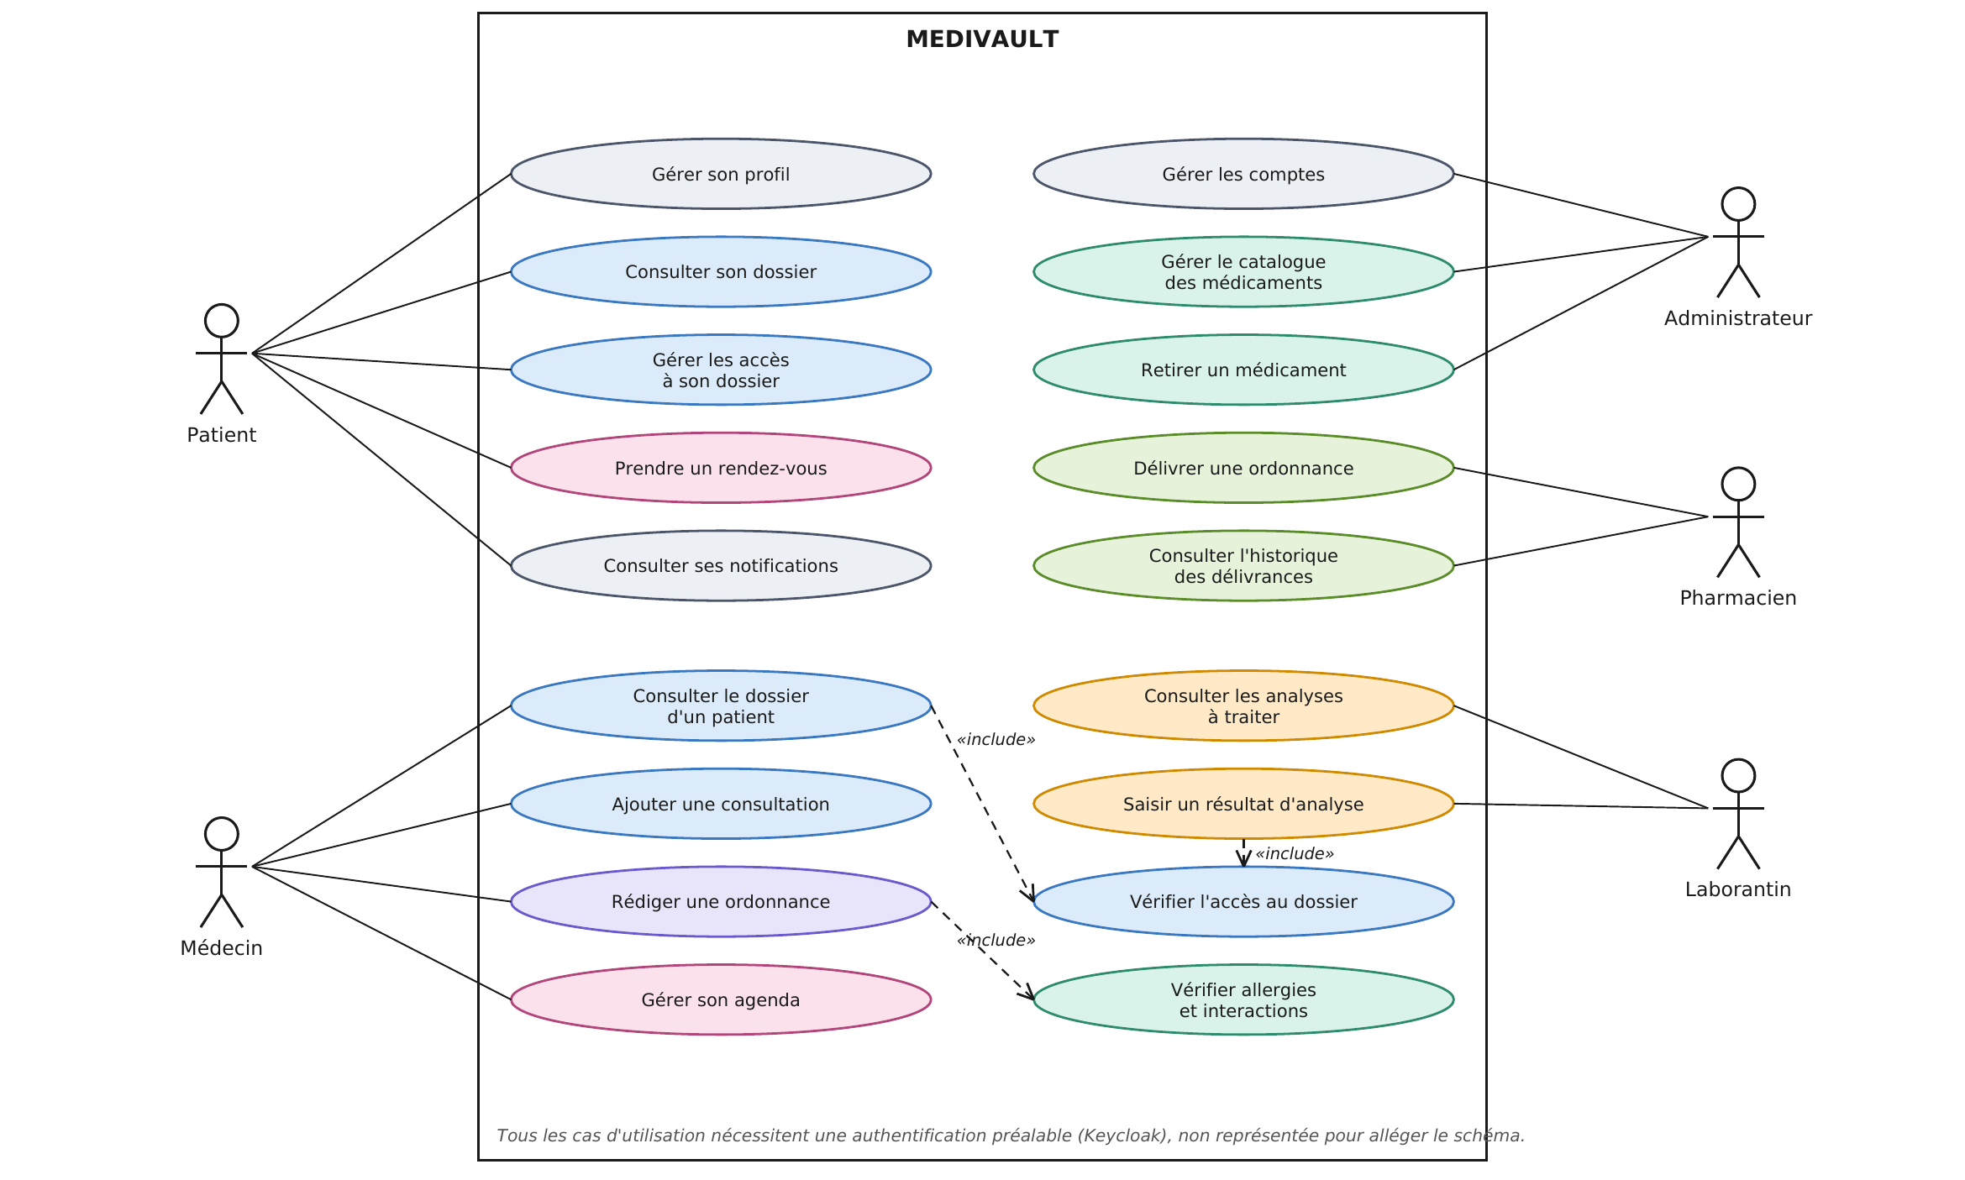

3 Découpage en microservices
Le découpage suit les domaines métier (contextes bornés) et non les tables. Chaque gestion comprend une partie back-end (microservice) et une partie front-end (pages), réalisées par le même membre. Chaque microservice possède sa propre base ; aucune base n'est partagée.
Gestion / microservice | Responsabilité | Données gérées | Base | Pages front-end
Utilisateurs (commun)  user-service | Microservice avancé : comptes créés dans Keycloak (Admin API), profil des professionnels — médecins et laboratoires (adresse, jours et heures de travail), centre de notifications en temps réel (SSE). | Utilisateur, Professionnel, Notification | MongoDB | Inscription, connexion, profil, notifications, administration des comptes
Dossier médical  dossier-service | Dossier du patient (groupe sanguin, allergies, antécédents), consultations et autorisations d'accès (médecin ou laboratoire). | Dossier, Consultation, AccesDossier | MySQL | Dossier patient, ajout de consultation, gestion des accès
Ordonnances  ordonnance-service | Rédaction et cycle de vie des ordonnances, contrôle avant validation. | Ordonnance, LigneOrdonnance | MySQL | Rédaction avec alertes, liste et détail des ordonnances
Médicaments  medicament-service | Catalogue (DCI, famille thérapeutique), interactions, vérification de compatibilité, retrait, statistiques. | Medicament, Interaction | H2 | Catalogue, interactions, retrait d'un médicament
Pharmacie  pharmacie-service | Recherche et délivrance unique (totale ou partielle) des ordonnances, blocage des médicaments retirés. | Pharmacie, Delivrance, MedicamentBloque | H2 | Recherche par code, délivrance, historique
Analyses  analyse-service | Analyses demandées, affectation au laboratoire du rendez-vous, saisie des résultats. | Analyse, ResultatAnalyse | H2 | Analyses à traiter, saisie des résultats, résultats du patient
Rendez-vous  rendezvous-service | Créneaux générés selon les horaires du médecin ou du laboratoire, prise et annulation de rendez-vous. | Creneau, RendezVous | H2 | Agenda, prise de rendez-vous, mes rendez-vous

Justification des choix de bases de données
Base | Utilisée par | Justification
H2 | Médicaments, Pharmacie, Analyses, Rendez-vous | Base relationnelle embarquée et légère, adaptée à des données structurées simples. Le catalogue des médicaments est rechargé au démarrage par data.sql.
MySQL | Dossier médical, Ordonnances | Données médicales et légales qui doivent être conservées durablement (persistance hors de l'application), transactions et relations (consultations, lignes d'ordonnance).
MongoDB | Utilisateurs (commun) | Utilisateurs aux champs différents selon le rôle (un professionnel a en plus son adresse et ses horaires : héritage) et notifications nombreuses aux champs optionnels : un modèle documentaire est plus adapté. Choix MongoDB du microservice commun.

Technologies
Couche | Technologie | Rôle
Microservices | Spring Boot 3.5, Spring Data JPA, Spring Data MongoDB | Logique métier et persistance de chaque service
Infrastructure | Spring Cloud Gateway, Eureka, Config Server | Point d'entrée unique, découverte, configuration centralisée
Communication | OpenFeign, RabbitMQ (Spring AMQP), Resilience4j, Server-Sent Events (SSE) | Appels REST, événements métier asynchrones (files durables), circuit breaker, notifications temps réel
Sécurité | Keycloak (OAuth2 / JWT) | Authentification et rôles : PATIENT, MEDECIN, PHARMACIEN, LABORANTIN, ADMIN
Front-end · Déploiement | Angular · Docker, Docker Compose | Interface des acteurs · lancement global de la solution
Documentation · Gestion | Swagger / OpenAPI · GitHub, Trello | Contrats d'API · suivi des tâches et du code

3 Le microservice commun : user-service (technologie avancée)

Rôle
Le user-service est développé par toute l'équipe car tous les autres services en dépendent : chaque action concerne un utilisateur (patient, médecin, pharmacien, laborantin, administrateur), et chaque événement important doit être notifié à la bonne personne.
Il joue le rôle de l'accueil de la plateforme : il inscrit les utilisateurs, leur attribue leurs droits, et les prévient en direct de tout ce qui les concerne.

Pourquoi est-il « avancé » ?
Les six autres microservices reposent sur le même modèle (Spring Data JPA, base relationnelle, CRUD). Le user-service introduit des technologies et des mécanismes que les autres n'utilisent pas :
- Base NoSQL MongoDB : tous les utilisateurs sont dans la même collection ; un professionnel (médecin ou laboratoire, classe fille de Utilisateur) possède en plus son adresse, sa ville, ses jours et heures de travail. Les autres utilisateurs n'ont pas ces champs : aucune colonne vide.
- Intégration Keycloak (Admin API) : à l'inscription, le compte et le rôle sont créés automatiquement dans Keycloak ; la désactivation d'un compte est répercutée.
- Centre de notifications orienté événements : le service qui consomme le plus d'événements (accès, ordonnances, résultats, rendez-vous), chacun reçu dans sa propre file RabbitMQ.
- Temps réel (Server-Sent Events) : les notifications sont poussées immédiatement vers le front-end, sans rechargement de page.
- Champs optionnels : une notification ne contient que l'identifiant qui la concerne (ordonnance_id, analyse_id ou rendezvous_id) ; les champs absents ne sont pas stockés.
- Fonctions MongoDB : index TTL (suppression automatique des notifications de plus de 90 jours) et index texte (recherche d'utilisateurs).

Exemple de documents MongoDB
{ "nom": "Karim", "role": "MEDECIN", "type": "MEDECIN",
"ville": "Ariana",
"adresse": "12 av. de la Liberté",
"jours_travail": ["MONDAY", …, "FRIDAY"],
"heure_debut": "09:00", "heure_fin": "17:00" }

{ "nom": "Ahmed", "role": "PATIENT",
"email": "ahmed@mail.com" }

Fonctionnement d'une notification
- Le laborantin saisit un résultat : ResultatDisponible est publié sur RabbitMQ (exchange medivault.events).
- Le user-service consomme l'événement et identifie le patient concerné.
- La notification est enregistrée dans MongoDB.
- Elle est envoyée immédiatement au navigateur du patient via SSE.
- Le patient voit « Un nouveau résultat d'analyse est disponible » sans aucune action.

Synthèse
Les autres services gèrent leurs propres données métier ; le user-service gère les personnes, leurs droits et leur information en temps réel, à l'aide de MongoDB, de Keycloak, des événements des autres services et des Server-Sent Events.

4 Architecture technique globale
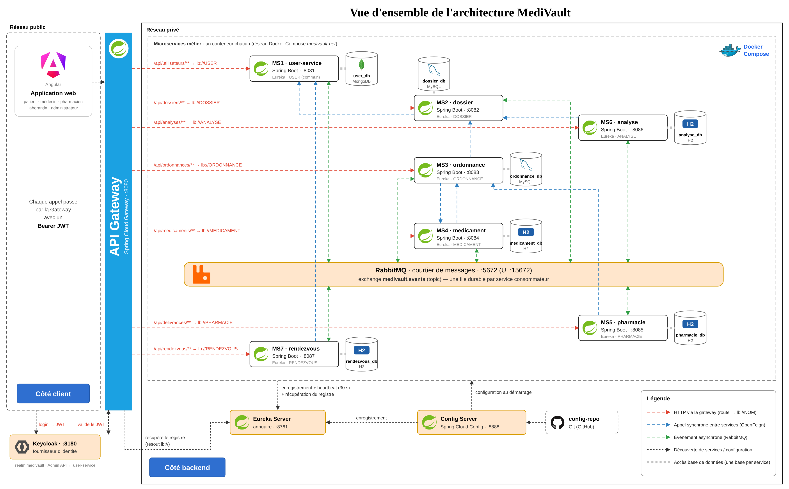

5 Diagramme de classes
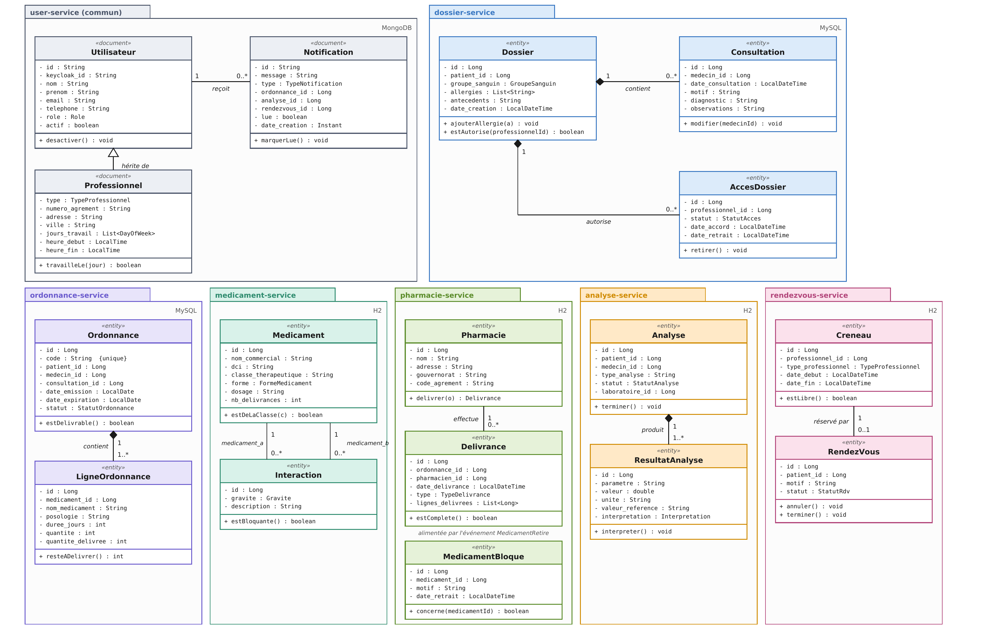
Lecture du diagramme : ◆ composition (la partie n'existe pas sans le tout) ; △ héritage (un Professionnel est un Utilisateur) ; xxx_id = identifiant d'un autre service, sans clé étrangère entre bases.

5 Énumérations et règles de gestion

Énumérations
Énumération | Service | Valeurs
Role | user | PATIENT, MEDECIN, PHARMACIEN, LABORANTIN, ADMIN
TypeNotification | user | RENDEZ_VOUS, ORDONNANCE, RESULTAT, ACCES
GroupeSanguin | dossier | A_POS, A_NEG, B_POS, B_NEG, AB_POS, AB_NEG, O_POS, O_NEG
StatutAcces | dossier | ACTIF, RETIRE
StatutOrdonnance | ordonnance | EN_ATTENTE_VERIFICATION, VALIDEE, PARTIELLEMENT_DELIVREE, DELIVREE, EXPIREE, ANNULEE
FormeMedicament | medicament | COMPRIME, GELULE, SIROP, INJECTABLE, POMMADE
Gravite | medicament | FAIBLE, MODEREE, GRAVE, CONTRE_INDIQUEE
TypeDelivrance | pharmacie | TOTALE, PARTIELLE
StatutAnalyse · Interpretation | analyse | EN_ATTENTE, EN_COURS, TERMINEE · NORMAL, BAS, ELEVE
TypeProfessionnel · StatutRdv | user, rendezvous | MEDECIN, LABORATOIRE · CONFIRME, ANNULE, TERMINE

Règles de gestion
N° | Règle | Service
RG1 | Un patient possède un et un seul dossier, créé automatiquement à son inscription. | dossier
RG2 | Un professionnel (médecin ou laboratoire) ne lit ou n'enrichit un dossier que s'il possède un accès ACTIF accordé par le patient. | dossier
RG3 | Une consultation n'est jamais supprimée ; seul le médecin qui l'a rédigée peut la modifier. | dossier
RG4 | Une ordonnance est refusée si un médicament appartient à la même classe thérapeutique qu'une allergie du patient (les allergies sont choisies parmi les classes thérapeutiques du catalogue), ou présente une interaction CONTRE_INDIQUEE. | ordonnance / medicament
RG5 | Une ordonnance n'est délivrable que si elle est VALIDEE ou PARTIELLEMENT_DELIVREE et non expirée ; une ligne n'est jamais délivrée deux fois. | pharmacie / ordonnance
RG6 | Un médicament retiré du catalogue ne peut plus être prescrit ; le pharmacie-service l'enregistre dans MedicamentBloque (MedicamentRetire) et refuse sa délivrance. | medicament / pharmacie
RG7 | Un résultat d'analyse n'est saisi que pour une analyse EN_COURS (laboratoire affecté) ; l'interprétation est calculée selon la valeur de référence. | analyse
RG8 | Les créneaux sont générés dans les jours et heures de travail du professionnel (médecin ou laboratoire) ; un créneau est libre tant qu'aucun rendez-vous CONFIRME ne lui est associé. | rendezvous
RG9 | Un professionnel (médecin ou laboratoire) possède les attributs d'un utilisateur, plus son adresse et ses horaires (héritage). | user
RG10 | Seul le laboratoire affecté à l'analyse (laboratoire_id, issu du rendez-vous confirmé) saisit son résultat, et seulement s'il possède un accès ACTIF au dossier. | analyse / dossier

6 Interactions — diagramme de communication
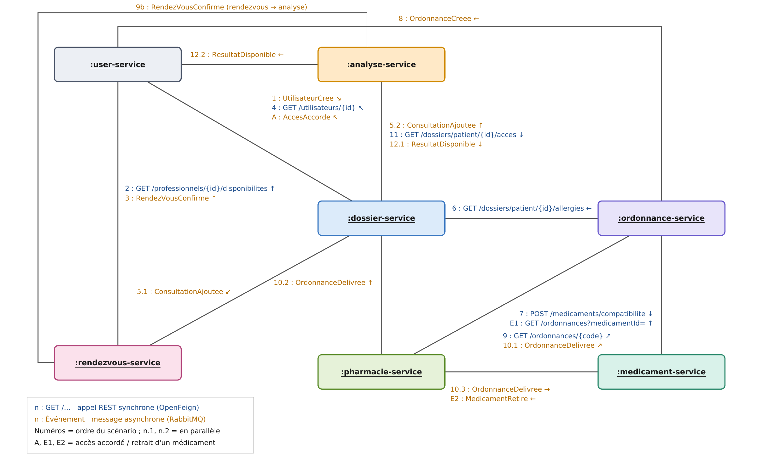

6 Interactions — détail par microservice

Synthèse : chaque microservice réalise au moins un appel synchrone, publie et consomme au moins un événement
Microservice | Appel synchrone (OpenFeign) | Publie | Consomme
Utilisateurs (commun) | → Keycloak (Admin API) : création du compte et attribution du rôle | UtilisateurCree | AccesAccorde, OrdonnanceCreee, ResultatDisponible, RendezVousConfirme → notifications
Dossier médical | → Utilisateurs : le professionnel existe-t-il et est-il actif ? | ConsultationAjoutee, AccesAccorde | UtilisateurCree (dossier vide), ResultatDisponible, OrdonnanceDelivree (historique)
Ordonnances | → Dossier : allergies du patient ; → Médicaments : compatibilité | OrdonnanceCreee | OrdonnanceDelivree (statut DELIVREE)
Médicaments | → Ordonnances : ordonnances actives contenant le médicament | MedicamentRetire | OrdonnanceDelivree (nb_delivrances : statistiques de consommation)
Pharmacie | → Ordonnances : ordonnance valide et non délivrée ? | OrdonnanceDelivree | MedicamentRetire (MedicamentBloque : blocage de la délivrance)
Analyses | → Dossier : le laboratoire a-t-il un accès ACTIF au dossier ? | ResultatDisponible | ConsultationAjoutee (analyse EN_ATTENTE), RendezVousConfirme (rdv labo → EN_COURS + laboratoire_id)
Rendez-vous | → Utilisateurs : jours et heures de travail du médecin ou du laboratoire | RendezVousConfirme | ConsultationAjoutee (rendez-vous terminé)

Comportement en cas de panne du service appelé
Appel synchrone | Si le service appelé est indisponible | Justification
Dossier → Utilisateurs | Accès refusé (503) | Fail-closed : aucune donnée médicale sans vérification
Ordonnances → Dossier / Médicaments | Ordonnance enregistrée « EN_ATTENTE_VERIFICATION », non délivrable | La sécurité du patient prime sur la rapidité
Médicaments → Ordonnances | Retrait publié quand même ; liste des ordonnances recalculée plus tard | Le retrait d'un médicament dangereux ne doit pas être bloqué
Pharmacie → Ordonnances | Délivrance refusée (503), nouvel essai proposé | Évite une double délivrance
Analyses → Dossier | Saisie refusée (503) | Fail-closed sur les données médicales
Rendez-vous → Utilisateurs | Créneaux non générés, message « réessayer plus tard » | Évite des créneaux hors des horaires du professionnel

Résilience : circuit breaker et fallback avec Resilience4j. Côté asynchrone, messages RabbitMQ persistants et une file durable par service consommateur : un service arrêté retrouve ses messages dans sa file et les traite à son redémarrage (acquittement après traitement).

7 Contrats d'API (1/2)
Service | Méthode | Endpoint | Description | Codes HTTP
user-service | POST | /api/utilisateurs | Créer un compte | 201, 400, 409
user-service | GET | /api/utilisateurs/{id} | Consulter un utilisateur (appelé par dossier) | 200, 404
user-service | GET | /api/professionnels?type=&ville= | Rechercher un médecin / laboratoire | 200
user-service | GET | /api/professionnels/{id}/disponibilites | Jours et heures de travail (appelé par rendezvous) | 200, 404
user-service | GET | /api/utilisateurs/{id}/notifications | Notifications | 200
user-service | GET | /api/notifications/stream | Flux temps réel (SSE) | 200
user-service | PATCH | /api/notifications/{id} | Marquer comme lue | 200, 404
dossier-service | GET | /api/dossiers/patient/{patientId} | Consulter un dossier | 200, 403, 404, 503
dossier-service | POST | /api/dossiers/{id}/consultations | Ajouter une consultation | 201, 400, 403
dossier-service | GET | /api/dossiers/patient/{patientId}/allergies | Allergies du patient (appelé par ordonnance) | 200, 404
dossier-service | GET | /api/dossiers/patient/{patientId}/acces?professionnelId= | Accès ACTIF du professionnel ? (appelé par analyse) | 200, 404
dossier-service | POST | /api/dossiers/{id}/acces | Accorder un accès (médecin ou laboratoire) | 201, 400, 404, 409
dossier-service | PATCH | /api/dossiers/{id}/acces/{professionnelId} | Retirer un accès (statut RETIRE, date conservée) | 200, 404
ordonnance-service | POST | /api/ordonnances | Rédiger (avec vérification) | 201, 400, 409
ordonnance-service | GET | /api/ordonnances/{code} | Consulter par code (appelé par pharmacie) | 200, 404
ordonnance-service | GET | /api/ordonnances?patientId= | Ordonnances d'un patient | 200
ordonnance-service | GET | /api/ordonnances?medicamentId=&statut= | Recherche par médicament (appelé par medicament) | 200
medicament-service | GET | /api/medicaments | Catalogue | 200
medicament-service | POST | /api/medicaments | Ajouter un médicament | 201, 400
medicament-service | POST | /api/medicaments/compatibilite | Compatibilité allergies / interactions (appelé par ordonnance) | 200, 400
medicament-service | DELETE | /api/medicaments/{id} | Retirer du catalogue | 204, 404

Tous les endpoints sont exposés via l'API Gateway, protégés par JWT (Keycloak) et documentés avec Swagger / OpenAPI. POST réussi → 201 + en-tête Location ; erreurs au format Problem Details (RFC 9457) ; 409 = règle métier violée (ex. ordonnance refusée pour allergie).

7 Contrats d'API (2/2) et événements métier
Service | Méthode | Endpoint | Description | Codes HTTP
pharmacie-service | GET | /api/pharmacies | Lister les pharmacies | 200
pharmacie-service | POST | /api/delivrances | Délivrer une ordonnance | 201, 404, 409, 503
pharmacie-service | GET | /api/delivrances?pharmacieId= | Historique | 200
pharmacie-service | GET | /api/delivrances/ordonnance/{id} | Délivrance d'une ordonnance | 200, 404
analyse-service | GET | /api/analyses?statut=EN_COURS&laboratoireId= | Analyses à traiter par le laboratoire | 200
analyse-service | POST | /api/analyses/{id}/resultats | Saisir un résultat (laboratoire affecté, accès ACTIF) | 201, 400, 403, 503
analyse-service | GET | /api/analyses/patient/{patientId} | Analyses d'un patient | 200
analyse-service | GET | /api/analyses/{id} | Détail | 200, 404
rendezvous-service | POST | /api/creneaux | Générer les créneaux d'un professionnel | 201, 400, 404, 503
rendezvous-service | GET | /api/creneaux?professionnelId=&date= | Créneaux libres | 200
rendezvous-service | POST | /api/rendezvous | Prendre un rendez-vous | 201, 409
rendezvous-service | PATCH | /api/rendezvous/{id} | Annuler (statut ANNULE) | 200, 404, 409

Événements métier (RabbitMQ : exchange topic medivault.events, une file durable par service consommateur)
Événement | Clé de routage | Producteur | Consommateurs | Payload
UtilisateurCree | utilisateur.cree | user | dossier | utilisateurId, role, nom
AccesAccorde | acces.accorde | dossier | user | dossierId, patientId, professionnelId
ConsultationAjoutee | consultation.ajoutee | dossier | rendezvous, analyse | consultationId, patientId, medecinId, analysesDemandees
OrdonnanceCreee | ordonnance.creee | ordonnance | user | ordonnanceId, code, patientId
OrdonnanceDelivree | ordonnance.delivree | pharmacie | ordonnance, dossier, medicament | ordonnanceId, patientId, lignesDelivrees, type
MedicamentRetire | medicament.retire | medicament | pharmacie | medicamentId, motif, date
ResultatDisponible | resultat.disponible | analyse | dossier, user | analyseId, patientId, laboratoireId, typeAnalyse
RendezVousConfirme | rendezvous.confirme | rendezvous | user, analyse | rendezVousId, patientId, professionnelId, typeProfessionnel, date

8 Organisation du travail

8.1 Répartition des tâches (chaque membre réalise le back-end et le front-end de sa gestion)
Membre | Gestion | Back-end | Front-end
Eya | Dossier médical | dossier-service (MySQL), accès au dossier | Dossier, consultations, accès
Amine | Ordonnances | ordonnance-service (MySQL), vérification avant validation | Rédaction avec alertes, liste
Fedia | Médicaments | medicament-service, interactions, retrait | Catalogue, interactions
Aziz | Pharmacie | pharmacie-service, délivrance unique, médicaments bloqués | Recherche, délivrance, historique
Taha | Analyses | analyse-service, affectation au laboratoire, résultats | Analyses à traiter, saisie, mes résultats
Yazid | Rendez-vous | rendezvous-service, créneaux | Agenda, prise de rendez-vous
Toute l'équipe | Utilisateurs (commun) | user-service (MongoDB), Keycloak, notifications | Inscription, connexion, profil, notifications

8.2 Parties communes
- Yazid : présentation et suivi des tâches.
- Amine : RabbitMQ (exchange, clés de routage, format des événements).
- Aziz : API Gateway, Eureka, Config Server ; modèle MongoDB du user-service.
- Fedia : dépôt Git, README et diagrammes.
- Eya : Keycloak (realm, rôles) et intégration Admin API du user-service.
- Taha : socle Angular, Docker Compose et notifications temps réel (SSE).

8.3 Outil de gestion de projet
Tableau Trello : une carte par tâche, un responsable, une échéance, colonnes « À faire / En cours / Terminé ». Chaque membre effectue des commits réguliers dans son propre microservice.

8.4 Organisation du dépôt Git
medivault-4dasi4-keystone/
├── Backend/
│ ├── eureka-server/ · config-server/ · api-gateway/
│ ├── user-service/ · dossier-service/ · ordonnance-service/
│ ├── medicament-service/ · pharmacie-service/
│ └── analyse-service/ · rendezvous-service/
├── Frontend/
├── Documentation/
│ ├── Presentation/
│ ├── Diagrams/
│ └── MediVault_Dossier_Technique.pdf
└── README.md

8 Planning prévisionnel et risques

8.5 Planning prévisionnel
Séance | Objectif | Livrable
S1 – S3 | Cadrage, choix du sujet, découpage, contrats d'API | Conception
S4 | Validation 1 : conception, dépôt Git, projets créés qui démarrent | Présentation + dépôt
S5 | API Gateway, CRUD de chaque microservice, Swagger | Endpoints documentés
S6 | Communication synchrone (OpenFeign, Resilience4j) | Appels inter-services
S7 | Communication asynchrone (RabbitMQ) | Événements publiés / consommés
S8 | Sécurité Keycloak (rôles, JWT) | Accès sécurisés
S9 | Dockerisation, intégration du front-end | docker-compose fonctionnel
S10 | Démonstration et soutenance | Application complète

8.6 Principaux risques
Risque | Mesure prévue
Dépendances entre services (un membre bloque les autres) | Contrats d'API figés dès la S4, données simulées en attendant
Complexité de Keycloak et de la sécurité | Un référent sécurité, rôles simples, mise en place progressive
Intégration tardive des services | Lancement commun de tous les services chaque semaine
Base de médicaments trop large | Catalogue réduit (30 médicaments, 10 interactions) chargé par data.sql
Contributions inégales | Tâches visibles dans l'outil de gestion, commits de chaque membre

